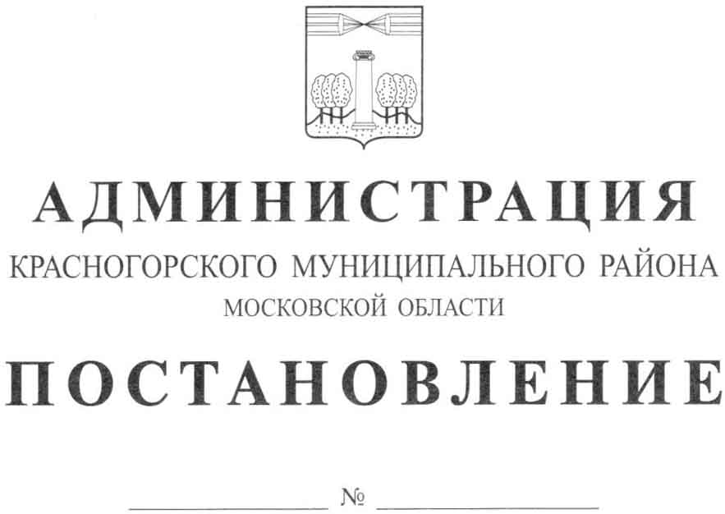

О внесении изменений в муниципальную программу
Красногорского муниципального района «Эффективное управление»
на 2017 – 2021 гг.
В связи с уточнением показателей, предусмотренных Стратегией социально-экономического развития Московской области, в целях актуализации муниципальной программы Красногорского муниципального района «Эффективное управление» на 2017-2021 годы, утвержденной постановлением администрации Красногорского муниципального района от 03.10.2016 № 2075/10 (далее – Программа), постановляю:
1. Изложить Программу в новой редакции согласно приложению.
2. Опубликовать данное постановление в газете «Красногорские вести» и разместить на официальном сайте администрации Красногорского муниципального района в сети «Интернет».
3. Сформировать новую версию Программы в «Подсистеме по формированию и мониторингу муниципальных программ Московской области» автоматизированной информационно-аналитической системы мониторинга «Мониторинг социально-экономического развития Московской области с использованием типового сегмента ГАС «Управление».
4. Контроль за исполнением настоящего постановления возложить на первого заместителя главы администрации Е.В. Коновалову.

Глава Красногорского
муниципального района М.В. Сапунов

Верно
Старший инспектор общего отдела
административного управления Ю.Г. Никифорова

Исполнитель И.А. Кушнир

Разослано: в дело – 2, прокуратура, Коновалова, Ермилов, Гереш, Буянкина, Кутузова, Кушнир, Оринцева, Филаткина, Баженов, Морозов, Меняйло

СОГЛАСОВАНИЯ
Дата | Суть возражений, замечаний, предложений | Ф.И.О. должность | Личная подпись

